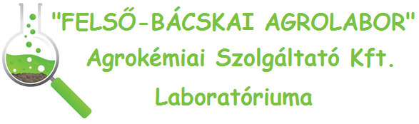
A NAH által NAH-1-1125/2019 számon
akkreditált vizsgáló laboratórium
6430 Bácsalmás, Rákóczi út 19.
Tel/fax.: (79) 341-149 Mobil: (30) 682-0304
E-mail: agrolabor@agrolabor.hu, Web: www.agrolabor.hu

AJÁNLATTÉTEL-MEGRENDELÉS
LABORATÓRIUMI VIZSGÁLATHOZ
Költségviselő adatai (név, cím, telefon, adószám, stb.)

Megrendelő adatai (név, cím, telefon, stb.)

Minta megnevezése, darabszáma

Mintavétel helye, ideje, mintavételi alap

Minta jelzése, azonosító adatai (több minta esetén külön mintakísérő lapon)

Mintából kért vizsgálatok

Kalkulált vizsgálati díj
……………..……………………………………….Ft + ÁFA/minta
Vállalási határidő
201… . ……………………………………………. ………...

Fizetési mód: ⃝ készpénz, ⃝ átutalás, ⃝ gyűjtött átutalás, ⃝ vizsgálati eredmények átvétele előtti átutalás
A felek aláírásával a megrendelés szerződésnek minősül. Az ajánlat átvizsgálása után a feltételeket elfogadom, a vizsgálatot megrendelem.
Kelt:
Bácsalmás, 201…. . ………………………………… …….
Megrendelő aláírása

Átvevő aláírása, labor bélyegzője
Labor megjegyzése, laborkód

Felső-Bácskai Agrolabor Kft. (www.agrolabor.hu) Megrendelo.docx (verzió:4.0)

